**BỘ GIÁO DỤC VÀ ĐÀO TẠO**

**TRƯỜNG ĐẠI HỌC DUY TÂN**



**Tên đề tài:**

**XÂY DỰNG WEBSITE QUẢN LÝ RẠP CHIẾU PHIM**

**TÀI LIỆU PROPOSAL**

GVHD: ThS. Nguyễn Minh Nhật

Nhóm SVTH:

1. Tăng Đức Vinh 27211253399
2. Trần Văn Thịnh 27211246144
3. Trần Lê Bảo Nguyên 27211243423
4. Đỗ Văn Thành 27211241073
5. Nguyễn Hoàng Nam 27211248433

**Đà Nẵng, tháng 8 năm 2024**

**THÔNG TIN DỰ ÁN**

|  |  |  |  |
| --- | --- | --- | --- |
| **Dự án viết tắt** | Quản lý rạp chiếu phim | | |
| **Tên dự án** | Xây dựng website quản lý rạp chiếu phim | | |
| **Ngày bắt đầu** | 24/08/2024 | **Ngày kết thúc** | 30/10/2024 |
| **Nơi thực hiện** | Khoa Công nghệ thông tin – Đại học Duy Tân | | |
| **Giảng viên hướng dẫn** | ThS. Nguyễn Minh Nhật  Email: [nhatnm2010@gmail.com](mailto:nhatnm2010@gmail.com)  Phone: 0905125143 | | |
| **Chủ sở hữu**  **(Product Owner)** | Tăng Đức Vinh  Email: ducvinh100503@gmail.com  Tel: 0777504027 | | |
| **Quản lý dự án** | Tăng Đức Vinh | ducvinh100503@gmail.com | 0777504027 |
| **Thành viên trong đội** | Trần Văn Thịnh | tranvanthinh25092003@gmail.com | 0707560285 |
| Trần lê Bảo Nguyên | tn2842003@gmail.com | 0988294847 |
| Đỗ Văn Thành | Dovanthanh241103@gmail.com | 0355643570 |
| Nguyễn Hoàng Nam | Nguyenhoangnamab2021@gmail.com | 0825080383 |

**THÔNG TIN TÀI LIỆU**

|  |  |
| --- | --- |
| **Tên dự án** | Xây dựng website quản lý rạp chiếu phim |
| **Tiêu đề tài liệu** | Proposal Document |
| **Người thực hiện** | Trần Lê Bảo Nguyên |

**LỊCH SỬ CHỈNH SỬA TÀI LIỆU**

|  |  |  |  |
| --- | --- | --- | --- |
| **Phiên bản** | **Người chỉnh sửa** | **Ngày** | **Ghi chú** |
| 1.0 | Trần Lê Bảo Nguyên | 26/8/2024 | Tạo tài liệu |

**PHÊ DUYỆT TÀI LIỆU**

|  |  |  |  |
| --- | --- | --- | --- |
| **Người hướng dẫn** | Nguyễn Minh Nhật | **Chữ ký** |  |
| **Ngày** | …./…./2024 |
| **Chủ sở hữu** | Nguyễn Văn Hưng | **Chữ ký** |  |
| **Ngày** | …./…./2024 |
| **Quản lý dự án** | Tăng Đức Vinh | **Chữ ký** |  |
| **Ngày** | …./…./2024 |
| **Thành viên** | Trần Văn Thịnh | **Chữ ký** |  |
| **Ngày** | …./…./2024 |
| Đỗ Văn Thành | **Chữ ký** |  |
| **Ngày** | …./…./2024 |
| Trần Lê Bảo Nguyên | **Chữ ký** |  |
| **Ngày** | …./…./2024 |
| Nguyễn Hoàng Nam | **Chữ ký** |  |
| **Ngày** | …./…./2024 |

* **GIỚI THIỆU**
* **Mục đích**
* Mục đích của tài liệu này:
* Xác định yêu cầu, ý tưởng các vấn đề liên quan đến việc xây dựng dự án
* Đưa ra các đề xuất dự án, kế hoạch hành động dự án, kiến trúc, giải pháp thực hiện, bao gồm cả về kế hoạch, phát triển, thực hiện và giám sát dự án.
* **Phạm vi**
* Bên cạnh việc cung cấp cho bạn các tài liệu, nó sẽ liệt kê tất cả các thành viên trong nhóm phát triển trong dự án này, quy trình và khuôn khổ mà dự án sẽ áp dụng.
* Cung cấp kế hoạch cho từng giai đoạn của quy trình phát triển phần mềm dựa trên quy trình Scrum bao gồm: Thời gian bắt đầu, thời gian kết thúc và một số thời gian làm việc.
* Đề xuất bao gồm giới thiệu các giải pháp, xác định cách tốt nhất để phát triển mà chúng tôi tạo ra, tổng chi phí ước tính, thời gian hoàn vốn và khối lượng hoàn vốn cho dự án.
* **Tham khảo**

*Bảng 1.1: Danh mục tài liệu tham khảo*

|  |  |  |
| --- | --- | --- |
| **Số TT** | **Tên tài liệu** | **Tham chiếu** |
| 1 | Scrum Process | <https://www.mountaingoatsoftware.com/agile/scrum> |
| 2 | HTML, CSS, JS | <https://www.w3schools.com/> |
| 3 | ReactJS | https://200lab.io/blog/reactjs-la-gi/ |
| 4 | MySQL | https://200lab.io/blog/mysql-la-gi/ |

* **TỔNG QUAN DỰ ÁN**
* **Lý do chọn đề tài**

Trong thời đại công nghệ số phát triển mạnh mẽ, việc tối ưu hóa trải nghiệm khách hàng thông qua các nền tảng trực tuyến trở nên quan trọng hơn bao giờ hết. Ngành giải trí, đặc biệt là dịch vụ chiếu phim, cũng không nằm ngoài xu hướng này. Website bán vé xem phim trực tuyến không chỉ mang lại sự tiện lợi cho người dùng khi có thể mua vé ở bất kỳ đâu, bất kỳ thời gian nào, mà còn giúp các rạp chiếu phim tối ưu hóa quy trình hoạt động, quản lý dễ dàng hơn và tăng doanh thu hiệu quả.  
Với đề tài này, chúng ta sẽ tìm hiểu và áp dụng những kiến thức và kỹ năng về lập trình web, thiết kế đồ họa, quản lý cơ sở dữ liệu để xây dựng một trang web quản lý rạp chiếu phim trực tuyến đáp ứng nhu cầu của khách hàng và giúp tăng doanh số bán hàng.

* **Định nghĩa dự án**

Đây là ứng dụng “Quản lý rạp chiếu phim” hướng đến việc phát triển một hệ thống website thân thiện, dễ sử dụng, đáp ứng nhu cầu đa dạng của khách hàng như đặt vé nhanh chóng, lựa chọn ghế ngồi, thanh toán an toàn, và nhận thông tin khuyến mãi. Đồng thời, hệ thống này cũng hỗ trợ quản lý hiệu quả cho rạp chiếu phim thông qua các chức năng như quản lý phim, suất chiếu, khách hàng, và báo cáo doanh thu.

* **Giải pháp đề xuất**
* Hệ thống quản lý bán hàng được xây dựng dựa trên một số yêu cầu đặc biệt của người dùng như:
* Khách hàng muốn đặt vé nhanh chóng, lựa chọn ghế ngồi, thanh toán an toàn, và nhận thông tin khuyến mãi, v.v…
* Công nghệ thực hiện: NodeJS,ReactJS, MySQL, GitHub
* Quy trình phát triển ứng dựng: Quy trình Scrum.
* **Mục tiêu dự án**
* Thiết kế và xây dựng hoàn thành ứng dụng quản lý rạp chiếu phim với tính năng cơ bản như:
* Đăng ký, đăng nhập, đăng xuất tài khoản, quản lý thông tin tài khoản.
* Cho phép khách vãng lai không đăng nhập vẫn xem được thông tin phim sắp chiếu.
* Cho phép admin quản lý thông tin tài khoản khách hàng.
* Cho phép khách hàng mua vé xem phim sau khi đăng ký và đăng nhập vào hệ thống.
* Thanh toán các vé đã mua.
* v.v…..
* **Hoạt động của ứng dụng**
* Sơ đồ hoạt động:

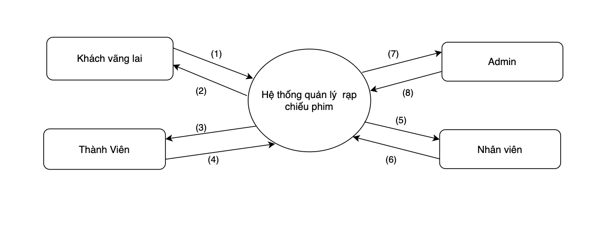

*Hình 1: Sơ đồ hoạt động*

* Hệ thống quản lý rạp chiếu phim có 4 tác nhân chính: **Khách hàng vãng lai**, **Thành viên**(khách hàng đã đăng ký tài khoản), **Nhân viên** và **Người quản lý hệ thống (Admin)**:
* **Đối với khách hàng :** Khi khách hàng nhập yêu cầu lên hệ thống (ví dụ: xem lịch chiếu phim, tra cứu thông tin phim), hệ thống sẽ phản hồi thông tin (2) và lưu dữ liệu yêu cầu theo cơ sở dữ liệu .
* **Đối với thành viên (khách hàng đã đăng ký tài khoản):** Khi thành viên nhập yêu cầu lên hệ thống (ví dụ: đặt vé, xem lịch chiếu), hệ thống sẽ phản hồi thông tin yêu cầu (4) và lưu lại dữ liệu yêu cầu vào cơ sở dữ liệu .
* **Đối với nhân viên:** Khi nhân viên kiểm tra các yêu cầu từ khách hàng thông qua hệ thống, hệ thống sẽ kiểm tra dữ liệu yêu cầu từ cơ sở dữ liệu (5) và trả dữ liệu (6) lên hệ thống. Hệ thống sau đó sẽ phản hồi các thông tin này cho quản trị viên để họ thực hiện các tác vụ quản lý.
* **Đối với Admin (Quản trị viên):**Khi Admin kiểm tra các yêu cầu từ khách hàng, nhân viên thông qua hệ thống, hệ thống sẽ kiểm tra dữ liệu yêu cầu từ cơ sở dữ liệu (7) và trả dữ liệu (8) lên hệ thống. Hệ thống sẽ phản hồi thông tin yêu cầu (7) và lưu lại dữ liệu yêu cầu vào cơ sở dữ liệu .
* **Các chức năng cơ bản của hệ thống**
* Đối với khách hàng:
* Đăng ký tài khoản
* Xem thông tin chi tiết phim
* Xem danh sách các suất chiếu
* Đối với thành viên:
* Đăng nhập
* Đặt vé
* Thanh toán
* Xem lịch sử đặt vé
* Lấy lại mật khẩu
* Đổi mật khẩu
* Tài khoản cá nhân
* Đối với nhân viên:
* Quản lý phòng chiếu
* Quản lý lịch chiếu phim
* Quản lý khuyến mãi và ưu đãi
* Quản lý đơn đặt
* Quản lý ghế ngồi
* Quản lý phim
* Đối với Quản lý
* Quản lý khuyến mãi và ưu đãi
* Quản lý tài khoản
* Báo cáo thống kê
* **Các công nghệ ràng buộc**
* **Kỹ thuật phát triển hệ thống**
* Nền tảng ứng dụng web.
* Ngôn ngữ lập trình: ReactJS
* Cơ sở dữ liệu: MySQL.
* Quy trình quản lý ứng dựng: Quy trình Scrum.
* **Môi trường**
* Máy người dùng phải được kết nối Internet, có trình duyệt Web (IE, Google Chrome, Fire Fox v.v..).
* Phần mềm phát triển dự án: MySQL, VSCode.
* Công cụ quản lý mã nguồn: Gibhub.
* **Các ràng buộc khác**
* Nguồn lực: 5 người.
* Kinh phí: Hạn chế.
* Thời gian: Dự án hoàn thành hơn 2,5 tháng.
* Công nghệ: Java, JS.
* **KẾ HOẠCH TỔNG THỂ DỰ ÁN**
* **Định nghĩa Scrum**
* Scrum là một tập hợp con của Agile và là một trong những khuôn khổ quá trình phổ biến nhất để triển khai Agile. Nó là một mô hình phát triển phần mềm lặp đi lặp lại được sử dụng để quản lý phát triển phần mềm và sản phẩm phức tạp. Các lần lặp có độ dài cố định, được gọi là nước rút kéo dài từ một đến hai tuần cho phép nhóm vận chuyển phần mềm theo nhịp đều đặn. Vào cuối mỗi Sprint, các bên liên quan và các thánh viên trong nhóm họp lại để lập kế hoạch cho các bước tiếp theo.
* **Mô tả Scrum**
* Có ba vai trò cụ thể trong Scrum:
* **Chủ sở hữu sản phẩm**: Chủ sở hữu sản phẩm tập trung vào các yêu cầu kinh doanh và thị trường, ưu tiên tất cả các công việc cần được thực hiện. Anh ấy hoặc cô ấy xây dựng và quản lý công việc tồn đọng, cung cấp hướng dẫn về các tính năng cần vận chuyển tiếp theo, đồng thời tương tác với nhóm và các bên liên quan khác để đảm bảo mọi người đều hiểu các mục trong sản phẩm tồn đọng. Product Owner không phải là người quản lý dự án. Thay vì quản lý tình trạng và tiến độ, công việc của anh ta hoặc cô ta là thúc đẩy nhóm với mục tiêu và tầm nhìn.
* **Scrum Master**: Thường được coi là người huấn luyện cho nhóm, Scrum Master giúp nhóm làm việc tốt nhất có thể. Điều này có nghĩa là tổ chức các cuộc họp, đối phó với rào cản và thách thức, đồng thời làm việc với Product Owner để đảm bảo sản phẩm tồn đọng đã sẵn sàng cho sprint tiếp theo. Scrum Master cũng đảm bảo nhóm tuân thủ quy trình Scrum. Người đó không có quyền đối với các thành viên trong nhóm, nhưng người đó có quyền đối với quy trình. Ví dụ: Scrum Master không thể cho ai đó biết phải làm gì, nhưng có thể đề xuất một nhịp chạy nước rút mới.
* **Nhóm làm việc tại Scrum**: Nhóm Scrum bao gồm từ năm đến bảy thành viên. Mọi người trong dự án làm việc cùng nhau, giúp đỡ lẫn nhau và chia sẻ tình bạn thân thiết sâu sắc. Không giống như các nhóm phát triển truyền thống, không có các vai trò riêng biệt như lập trình viên, nhà thiết kế hoặc người kiểm tra. Mọi người cùng nhau hoàn thành tập hợp công việc. Nhóm Scrum sở hữu kế hoạch cho mỗi sprint; họ dự đoán khối lượng công việc họ có thể hoàn thành trong mỗi lần lặp lại.

**3.1.2. The artifacts**

* **Product Backlog**: Product Owner và Nhóm Scrum Group họp để sắp xếp thứ tự ưu tiên các hạng mục trong product backlog (công việc trên product backlog đến từ các câu chuyện và yêu cầu của người dùng). Product backlog không phải là danh sách những thứ cần hoàn thành, mà nó là danh sách tất cả các tính năng mong muốn của sản phẩm. Sau đó, nhóm phát triển kéo công việc từ sản phẩm tồn đọng để hoàn thành trong mỗi Sprint.
* **Sprint Backlog**: là danh sách các chức năng được phát triển cho Sprint; nó được xác định bởi cuộc họp “Lập kế hoạch Sprint’. Sprint Backlog là chức năng được chọn từ Product Backlog dựa trên mức độ ưu tiên và khả năng phát triển của nhóm.
* **Estimation**: Trong SCRUM, các thành viên của Nhóm công tác sẽ do chính bạn lựa chọn và ước tính thời gian phát triển dự kiến và chịu trách nhiệm về ước tính này. Sau khi hoàn thành bảng sẽ cập nhật Sprint Backlog.

**3.1.3.** **Process (Quá trình)**

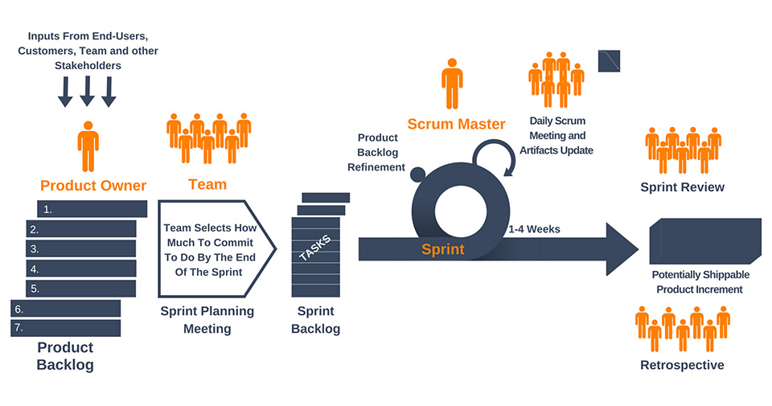

*Hình 2: Sơ đồ hoạt động của Scrum Process*

* **Kế hoạch tổng thể**

*Bảng 1: Kế hoạch tổng thể của dự án*

|  |  |  |  |  |
| --- | --- | --- | --- | --- |
| **No.** | **Tiến trình** | **Thời gian** | **Bắt đầu** | **Kết thúc** |
| **1** | **Khởi tạo** | **22 giờ** | **24/08/2024** | **26/08/2024** |
| 1.1 | Thu thập yêu cầu | 20 giờ | 24/08/2024 | 25/08/2024 |
| 1.2 | Tạo tài liệu | 2 giờ | 26/08/2024 | 26/08/2024 |
| **2** | **Bắt đầu** | **42 giờ** | **27/08/2024** | **30/08/2024** |
| 2.1 | Họp bắt đầu dự án | 10 giờ | 27/08/2024 | 27/08/2024 |
| 2.2 | Bổ sung tài liệu ban đầu | 32 giờ | 28/08/2024 | 30/08/2024 |
| **3** | **Phát triển** | **495 giờ** | **03/09/2024** | **28/10/2024** |
| 3.1 | Sprint 1 | 156giờ | 03/09/2024 | 23/09/2024 |
| 3.2 | Sprint 2 | 122 giờ | 24/9/2024 | 04/10/2024 |
| 3.3 | Sprint 3 | 96 giờ | 05/10/2024 | 17/10/2024 |
| 3.4 | Sprint 4 | 121 giờ | 18/10/2024 | 28/10/2024 |
| **4** | **Họp nhận phản hồi dự án** | **1 ngày** | **29/10/2024** | **29/10/2024** |
| **5** | **Viết báo cáo và kết thúc dự án** | **1 ngày** | **30/10/2024** | **30/10/2024** |

* **Quản lý tổ chức**
* **Nguồn nhân lực**

*Bảng 2: Nguồn nhân lực*

|  |  |  |
| --- | --- | --- |
| **Vai trò** | **Trách nhiệm** | **Người tham gia** |
| Người hướng dẫn | * Hướng dẫn về quy trình. * Giám sát mọi hoạt động của đội. | Tăng Đức Vinh |
| Thành viên trong nhóm | * Ước tính thời gian để hoàn thành công việc. * Phân tích yêu cầu. * Thiết kế, hoàn thiện dần mẫu mã. * Code và kiểm tra ứng dụng. * Cài đặt và triển khai các chức năng của hệ thống. * Triển khai sản phẩm. | Tăng Đức Vinh  Trần Văn Thịnh  Trần Lê Bảo Nguyên  Đỗ Văn Thành  Nguyễn Hoàng Nam |
| Nhóm trưởng | * Xác định và phân tích ứng dụng. * Phân công công việc cho các thành viên trong nhóm. * Kiểm soát và quản lý các thành viên trong nhóm. * Định hướng cho các thành viên trong nhóm. * Đảm bảo rằng nhiệm vụ được hoàn thành đúng thời hạn. * Quản lý rủi ro. * Đưa ra các giải pháp để giải quyết vấn đề. | Tăng Đức Vinh |

* **Phi nhân lực**

*Bảng 3. Phi nhân lực*

|  |  |  |  |  |  |  |
| --- | --- | --- | --- | --- | --- | --- |
| **STT** | **Danh mục** | **Mục đích** | **Tiêu chí (Yes/No)** | **Số lượng** | **Tiêu chí chấp nhận** | **Ngày mục tiêu** |
| 1 | Laptop | Development | Yes | 5 | Nguyên kiện | 30/10/2024 |
| 2 | Java, ReactJS | Programing Language | Yes | 1 | Mới nhất | 30/10/2024 |
| 3 | MySQL, VSCode | Tools | Yes | 2 | Mới nhất | 30/10/2024 |
| 4 | Laptop | Web Browser | Yes | 5 | Mới nhất | 30/10/2024 |